招募系统
- 概述
招募系统是游戏内玩家招募新玩家进入游戏的功能，玩家招募后可以在对应的界面中领取招募奖励！

- 设计目的
1、通过战友招募提高新增
2、通过招募提高老玩家的留存能力
3、通过招募适当加快新玩家的升级速度，以达到老服新玩家追赶机制的目的。

- 界面
- 系统入口界面放在游戏好友里面，单独添加一个标签！
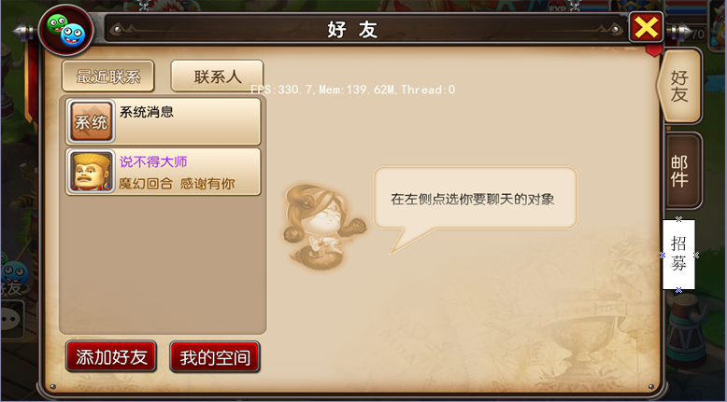

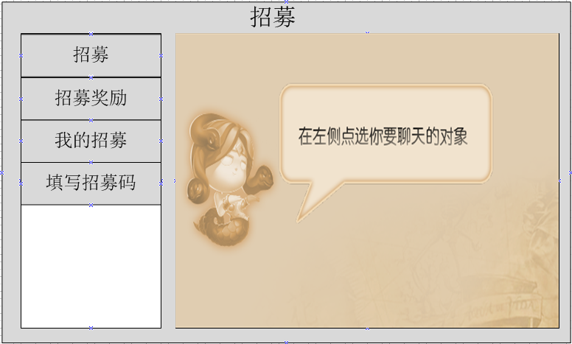
招募系统共分为4大模块。
招募：点击后可以填写招募宣言，分享招募地址等！
招募奖励：如果玩家招募到好友后，好友在游戏中创建账号后，招募者会收到提示，这时招募者可以点击领取对应的招募奖励
我的招募：也就是历史招募，会显示被招募玩家的状态，如果没有则会显示为空
填写招募码：在玩家进入游戏后可在此填写招募者ID，此接口只有玩家在1~20级显示，升级到21级后接口便可消失！
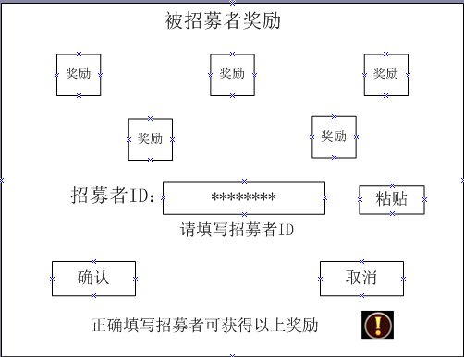

点击接口后会弹出二级界面框可填写招募者id，可以在帖子中点击复制id按钮后，再此界面中点击粘贴按钮后便可完成。也可手动填写招募者ID!如果ID填写错误会给出提示（客户端提示表ID: 170048）填写正确则会获得以上奖励
可显示招募规则！

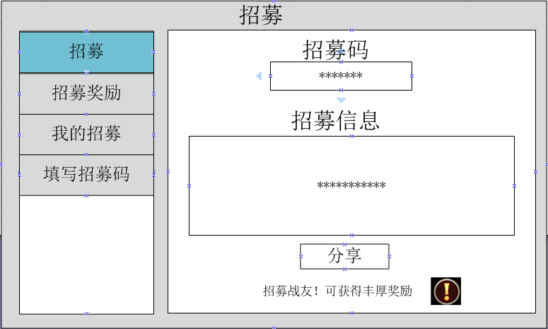
功能 | 介绍
招募码 | 玩家点击招募后默认进入招募界面，招募码默认为玩家在游戏中人物的id号（ID号不能重复）
招募信息 | 招募者可填写招募宣言，宣言字数限制为1~50个字，数字和字母统一算为2个为一个字！
分享 | 招募者可把招募信息分享到对应的分享频道! 每个玩家每天只能在每个频道分享一次！超过次数后会给出系统提示（客户端提示表id：170047）只有30级可分享招募信息如果不到点击后给予提示（客户端提示表id：170049）
 | 点击查看招募规则

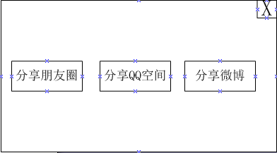

功能 | 介绍
分享朋友圈 | 点击后可把招募宣言，分享到微信朋友圈!
分享QQ空间 | 点击后可把招募宣言，分享到QQ空间!
分享微博 | 点击后可把招募宣言，分享到微博!

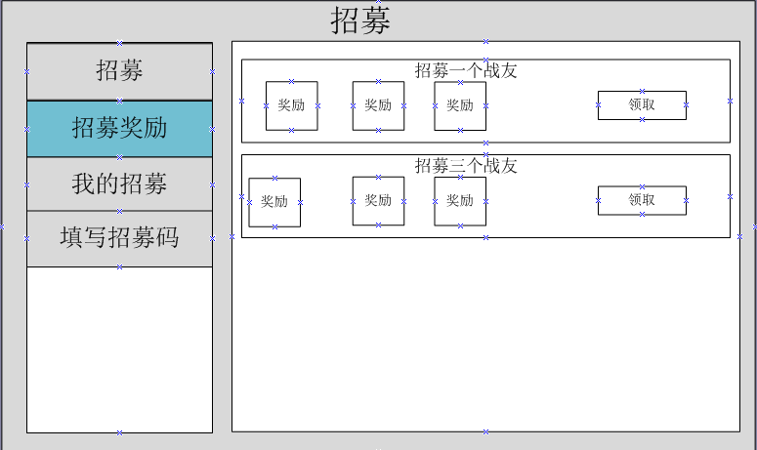
功能 | 介绍
招募奖励 | 如果招募者拉进好友后，被招募者进入游戏后，招募者则会受到系统提示，提示**以成功被招募，则被招募者等级需要达到一定等级才算招募成功！

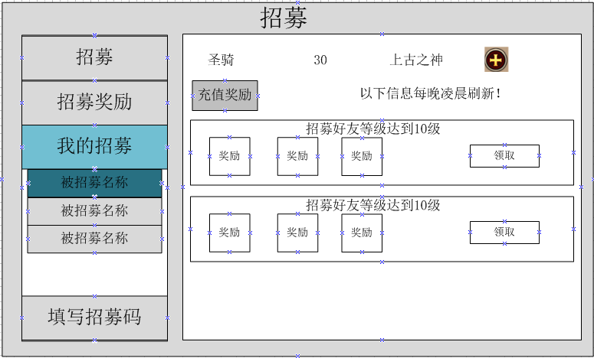
功能 | 介绍
我的招募 | 记录玩家所招募全部的好友状态，招募好友没有人数限制！
上图右框介绍 | 我的招募共有7个模块，分别为：被招募名称、职业、玩家等级、所在服务器、等级奖励、是否加为好友、充值奖励切换按钮！
等级奖励 | 如果招募者拉进好友后，好友的英雄等级达到奖励的对应等级则招募者可直接领取对应奖励！
充值奖励 | 被招募者充值达到一定符石的时候，招募者可以根据相对任务领取对应的奖励!(点击充值按钮后，任务目标会切换成充值目标任务)
 | 招募者可以加被招募者为好友，但是只能添加同服务器的好友！如果点击其他服务器的被招募者则会弹出提示！（客户端提示表ID: 170040）
点卡服和普通服区分 | - 普通服有充值奖励和等级奖励两种！（招募者奖励）  - 点卡服暂时只有等级奖励！（招募者奖励）  - 在普通服中没有充值奖励按钮、只有在点卡符中才会有充值奖励按钮

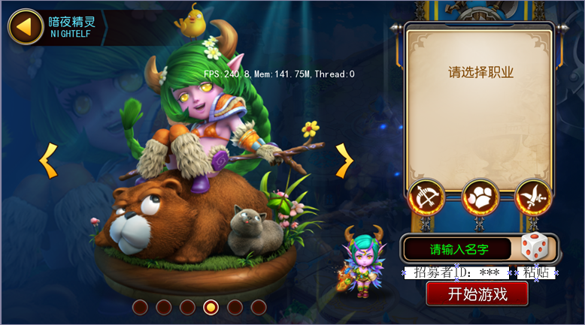

被招募者可填写招募者玩家ID，填写ID需要判断填写id是否正确！正确后玩家进入游戏后会获得被招募者礼包
- 规则
- 玩家需要达到30级便可招募其他新玩家进入游戏，如果玩家没有达到30级则玩家不可招募其他玩家
- 招募者可以在好友界面中点击招募标签，然后填写招募宣言，招募宣言字数控制在1~50个字，每个阿拉伯数字和单词字母都算为2个为一个字，玩家填写好后可分享到对应的网站和朋友圈等！（如果带有非法字符和超出字数限制给出提示）
- 如果被其他好友看到招募帖，可直接打开，帖子会显示招募者的招募ID和招募者宣言，还有游戏中的特色玩法介绍，下载游戏等按钮（帖子需要网站设计）
- 在创建角色界面的时候会出现填写招募者的ID，如果被招募者填写玩家ID错误，则会提示：请证据填写招募ID等提示字样。（客户端提示表ID: 170048）
- 被招募者成功进入游戏后，招募者则会成功收到系统提示，告诉招募者**成功进入游戏！（客户端提示表ID: 170045）
- 被招募者的在线等级都会为招募者带来丰厚的奖励!被招募者在游戏中充值后也会为招募者带来丰厚的奖励！而被招募者自己也可领取自己的奖励（奖励分点卡服和普通服有区分）
- 每周招募者领取等级奖励限制为10次，超过10次则给出提示，超过给提示（客户端提示表ID: 170043）限制次数为策划配表限制！
- 被招募者等级上限为69级，69级后招募者领取奖励后被招募者在我的招募中取消关系!如被招募者5天没有上线则自动在招募者名单中取消，在第三天中会给招募者发系统提示（**已3天没有上线!第五天会自动解除关系）（客户端提示表ID: 170046）
（等级断开限制，需要表格配置）
- 被招募者可以进入其他服务器!在招募者的信息中会显示被招募者的所在服务器信息，此信息不是实时刷新显示，刷新时间每天晚上凌晨刷新！
10、被招募者进入游戏后也会获得给奖励，前提是被招募填写招募ID正确后。
11、点卡服和普通符奖励策划需要在表格中控制，如果在表格中添加新的奖励后需要在游戏中能直接看到！

